邹忌讽齐王纳谏
【重点难点提示】
重点
1．把握课文的内容，理解作品的思想内涵。
2．理解古文中塑造的人物形象和这些形象的精神品质。
3．体会不同时期诗歌的特点，了解诗歌的时代背景，领会诗歌中表现的情感。
4．能准确有感情地朗读课文。
难点
1．通过查找资料和阅读，缩短和古诗文的距离，能明白古文的内容、主题，领会诗歌的内涵和情感。
2．积累常见文言词语，了解典型文言现象。
3．提高古诗文的阅读鉴赏能力。

【重点难点点拨】
一、需要掌握的字的读音
邹忌（zōujì) 昳丽（ yì) 窥镜（kuī) 孰（shú) 弗（fú)
暮寝（qǐn) 蔽（bì) 寡人（guǎ) 谤讥（bàng) 间进（jiàn)
二、《战国策》简介
《战国策》是一部国别体的历史著作，它主要记录了战国时代以纵横家（也就是战国游士)为代表的人物的思想言论、外交辞令和政治主张等等，同时也记载一些历史事实。其中历史记载部分有些是民间传说；并不完全是信史。在不少纵横家的游说之辞中还保存了一大批寓言，如《狐假虎威》、《画蛇添足》、《鹬蚌相争》之类，且数量已经大大超出一般史书中的比重，使得它不像史书，反而接近诸子散文。
《战国策》作为史书，它的重点不在于历史事件，真实性大可怀疑。它的重点在于记载那些纵横家的活动及策谋。可信度较低，史学价值有限。所以，可以说《战国策》是一部介乎子、史之间的古书。
从写法上来看，《战国策》表现出由历史向文学的大幅度倾斜。入选中学教材的《触龙说赵大后》、《邹忌讽齐王纳谏》就是典型的例子。前者的核心是触龙说服赵大后派长安君去齐国作人质这一事件。后者的核心是邹忌说服齐威王纳谏这—事件。按照史书的写法，只要将两者的道理概括地说清楚就行了。而《战国策》则不惜笔墨，从很远处的闲话说起，说了将近一半或者大半的闲话，然后才转到正题。这种以很大的篇幅写中心事件外围的陪衬，以较少的篇幅写中心事件的写法，如果以史书的标准来衡量，可以说是本末倒置，但这恰恰体现出《战国策》的特点。
《战国策》又名《国策》、《短长》、《国事》、《事语》。
三、历史背景
春秋战国之际，七雄并立，各国间的兼并战争，各统治集团内部新旧势力的斗争，以及民众风起云涌的反抗斗争，都异常尖锐激烈。在这激烈动荡的时代，“士”作为一种最活跃的阶层出现在政治舞台上。他们以自己的才能和学识，游说于各国之间，施展着自己治国安邦的才干。各国统治者也认识到，人心的向背，是国家政权能否巩固的决定性因素。失去了民心，国家的统治就难以维持。所以，他们争相延揽人才，虚心纳谏，争取“士”的支持。至于邹忌讽齐王纳谏的故事，于史无考。
四、文章主旨
本文记述了邹忌从与徐公比美而悟出治国之道，进而讽劝齐王纳谏，使齐国政治修明，国势强盛的故事。
文章的重点在于说明，统治者要能听取不同意见，而一个人之所以能听取不同意见，又在于他有自知之明。
同时，这篇文章还塑造了邹忌的形象，他遇事冷静，能客观地分析、思考并得出结论。而且能将生活的小事和国事巧妙地结合，向齐王进言，表现出在政治上的深谋远虑和真知灼见。
五、课文注释及译文分析
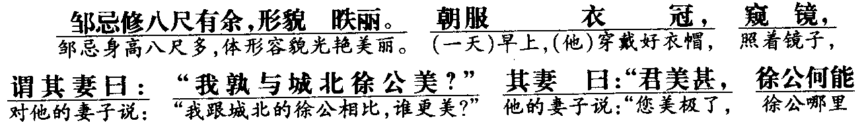
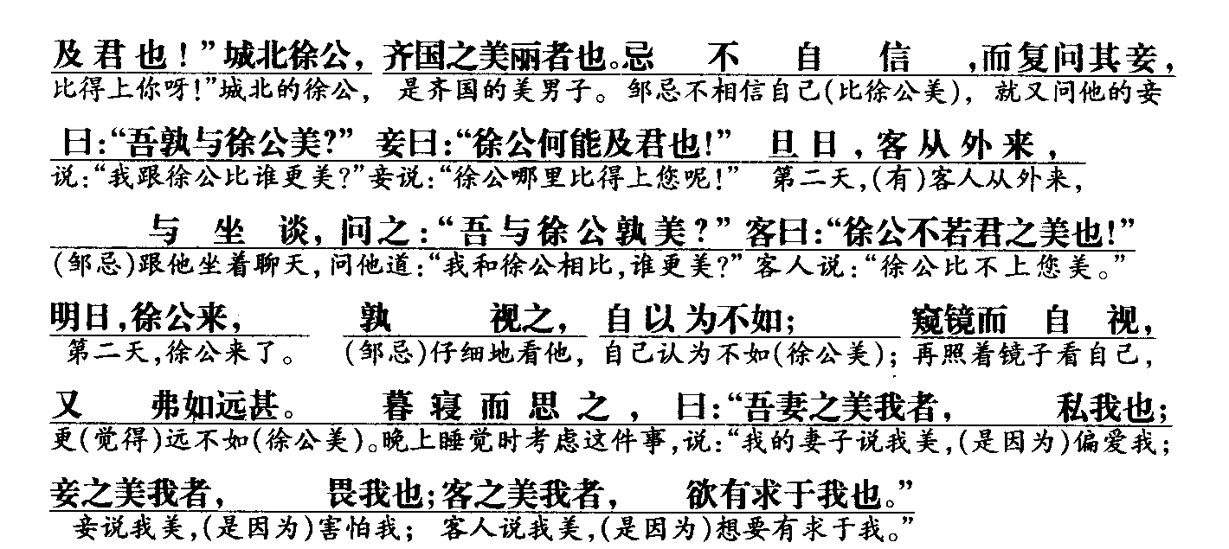
第一段，主要写邹忌与徐公比美以及邹忌的冷静思考。这段可分为两层，第一层，写邹忌之美。先说明邹忌是个高大美丽（“八尺有余，形貌昳丽”)的男子，再通过他和妻、妾、客的三问三答，印证了他的美丽，而且三者的回答都说他比齐国的美男子徐公更美。第二层，记叙邹忌和徐公实地比较的情况。邹忌深信：“城北徐公，齐国之美丽者也。”因此在比美中颇有自知之明，他怀疑妻、妾、客同声肯定他比徐公美是一种阿谀。他要从客观现实中找到正确的答案。通过“孰视”“窥镜”，终于发现自己远远不如徐公，于是引起他的深思“暮寝而思之”，在晚上认真思考这件事，最后悟出妻、妾、门客阿谀自己的原因：凡偏爱自己，畏惧自己，或者有求于自己的人，在自己面前都只会说些献媚讨好的假话，不会指出自己的缺点。在这段中，邹忌在听到妻、妾、客的赞美后，没有陶醉于溢美之词，而是亲自与徐公相比，清醒地认识到自己不如徐公美。同时能够反思妻、妾、客的言行，悟出其中的道理。从中可见他善于思考，实事求是的特点。
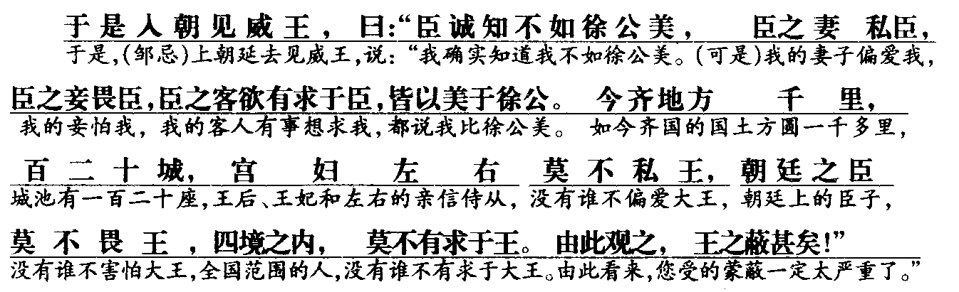
第二段，写邹忌入朝进言。邹忌从日常小事入手，以小比大，以家比国，将治国安邦之道寓于形象的比喻之中，贴切自然，入情入理，令人折服。这一段体现了邹忌的真知灼见和深谋远虑。
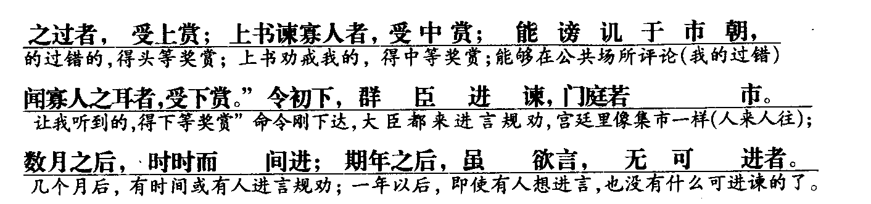
第三段，写齐威王接受了邹忌进谏，以行赏激励全国上下的人进谏。本段虽没有写群臣受赏的情况，也没有写威王对待意见的情况。但是，从越来越没有人提意见和越来越提不出意见的情况就暗示了齐威王不仅听取意见，而且虚心接受意见改革了政治。
第四段，写由于齐王纳谏，齐国出现了政治修明，国势强盛的局面。也从侧面表现了邹忌的精明能干、治国之才。本段写到了“燕、赵、韩、魏闻之，皆朝于齐”。战国时期燕、赵、韩、魏是齐国北方和西方的邻国，国力和齐国相若，后来都比齐国弱小。而秦、楚则是齐国西方和南方的大国，文章只提到了燕、赵、韩、魏，没提秦楚，还是比较符合当时实际形势的。最后一句“此所谓战胜于朝廷”，点出全文的主旨。说明只要去蔽纳谏，使内政修明，就能“战胜于朝廷”。
六、文章结构
全文可以分三部分。
从开始到“欲有求于我也”是第一部分，写邹忌从妻、妾、客三人都谬赞自己比城北徐公还美这件事悟出一个深刻的道理。这一段文字虽然不多，但用了铺陈和对比的手法，最后点明道理，是一则情节非常生动的故事。
从“于是入朝”到“王曰：‘善’”是第二部分，写邹忌“因小见大，自容貌之微，推及于朝廷大事”。
邹忌从比美的生活经验中深刻认识到—个统治者听到真话之不易。在齐国地位最高、权力最大的齐威王，处在许多人对他有所偏私、有所畏惧、有所企求的环境中，必然是个耳不聪、目不明的受蒙蔽者。于是他把切身体会告诉了齐威王，揭示了这个发人深思的问题，并以此来讽喻齐威王纳谏去蔽。为了使齐王能接受谏言，先述说自己的生活体验，指出妻、妾、客的三种回答是出于不同的动机，先给齐王一个清晰的印象，然后再以齐王所处的生活环境和自己的经历作比较，指出齐王受蒙蔽的严重。这样现身说法确实收到了预期的效果。
从“乃下令”到结束是第三部分，写齐威王听取邹忌的规劝下令求谏和群臣在一年中进谏的情况。齐威王欣然接受了邹忌的劝告，下令奖励臣民向他进谏。齐威王纳谏结果是提高了齐国的威望，赢得了很多诸侯的尊敬。
七、写作特点
1．文章的结构层次别致
文章从头至尾一直用三层排比的手法来写。妻、妾、客是三层；“私我”“畏我”“有求于我”是三层；“宫妇左右”“朝廷之臣”“四境之内”，又是三层。上、中、下赏，是三层；“令初下”“数月之后”“期年之后”，又是三层。这些都是比较容易识别的。再看，邹忌自以为美于徐公这一事件的发展在时间上是三层：“朝”“旦日”“明日”。邹忌的思想转变过程也是三层：“熟视之，自以为不如”是第一层，“窥镜而自视，又弗如远甚”是第二层；然后到“暮寝而思之”是第三层，至此找出了矛盾的焦点。全部事态的发展也是三层：邹忌现身说法进行讽谏是第一层；齐威王“下令”广泛征求意见是第二层；最后使邻近的诸侯国都来入朝，“此所谓战胜于朝廷”是第三层。当然，作者这样的写法不见得全部都是有意的，但我们却可以从中得到启发。总之，文章的结构层次很重要。层次的安排应适应文章主体的需要，层次数量适中。结构层次之间的关系要注意到对称美，一般而言是排比、递进（即一层比一层深入)。
2．刻画人物形象具体生动
文章中没有复杂的故事情节，没有尖锐的矛盾冲突，但邹忌的善于思考，精明能干、有才有谋的形象却能给读者以深刻的印象。首先，刻画人物具体形象。写邹忌，先是“朝服衣冠，窥镜”，然后是问妻、问妾、问客；见到徐公，先是“孰视之，自以为不如”，再是“窥镜而自视，又弗如远甚”，最后是“暮寝而思之”；人物的动作心理，无不刻画入微。其次，文章将正面描写和侧面描写相结合来表现人物形象。第一、二段，在妻、妾、客的赞美中，邹忌没有陶醉于溢美之词，而是亲自与徐公相比，清醒地认识到自己不如徐公美。并思考其中的道理，将其和治国之道相比，以小比大，以家比国，在朝廷上用生动形象、贴切自然的语言，向齐王进谏。这是对邹忌的正面描写。第三、四段，通过写齐王纳谏和齐国在政治上取得的威望，对邹忌的形象进行了侧面描写。
3．语言简练生动
本文篇幅不长，语言简洁生动，包含的内容丰富。
语言的简洁：如齐王听了邹忌的进谏以后，只说了一个“善”字，但写出了齐王纳谏的决心。又如，写纳谏的效果，只写邻国的动态，而略去国内的情况。这些都称得上简洁有力。
语言的生动：邹忌与妻、妾、客的三问三答，意思基本一样，句法却各不相同，有详有略，有重复处，也有小小变化处，文字错综，毫不呆板。妻、妾、客的答话并不雷同，反映各自的心理，十分切合人物身份。
八、一词多义
1．修 修长 邹忌修八尺有余
修建 乃重修岳阳楼 （范仲淹《岳阳楼记》)
2．冠 guān帽子 朝服衣冠
guàn戴帽子 诸客冠儒冠来者 （来的人戴着儒生的帽子)
3．朝 zhāo早晨 朝服衣冠
cháo朝廷 于是入朝见威王 此所谓战胜于朝廷。
朝见 皆朝于齐
（市朝：公共场所)
4．孰 疑问代词，用作比较，哪一个，哪一样 我孰与城北徐公美?
仔细，周详 孰视之
5．之 的 齐国之美丽者也 臣之妻私臣
代词，指客 旦日，客从外来，与坐谈，问之
代词，指徐公 孰视之
代词，指妻、妾、客都说“我”美这件事 暮寝而思之
取消句子独立性，不译 吾妻之美我者 王之蔽甚矣！
代词，指齐国广纳谏言，修明政治这种情况 燕、赵、韩、魏闻之
6．美 漂亮，美丽 我孰与城北徐公美
赞美，认为……美 吾妻之美我者
7．于 向 欲有求于我也
在 能谤讥于市朝
到 皆朝于齐
比 皆以美于徐公
8．间 jiān夹缝、间隙、空隙 其御之妻从门间而窥其夫（御：赶车的人)
jiàn间隔、间断、偶尔 时时而间进
9．以 认为 皆以美于徐公
用 以钳搏之
九、通假字
孰，同熟，仔细，周详。 例句：孰视之
十、词类活用
名词作状语
面：当面 例句：能面刺寡人之过者
十一、古今异义
1．明日 古义：这以后的第二天 今义：今天的下一天
例句：明日，徐公来。
2．私 古义：偏爱 今义：属于个人的或为了个人的
例句：吾妻之美我者，私我也
3．地方 古义：土地方圆。地，土地、地域；方，纵横、方圆
今义：各级行政区划的统称；本地、当地
例句：今齐地方千里
4．左右 古义：侍从 今义：左和右两方面
例句：宫妇左右
十二、特殊句式
1．倒装句
（1)疑问代词提前
例句：我孰与城北徐公美? 疑问代词“孰”提前
正常语序应为“我与城北徐公孰美?”
译文：我跟城北的徐公相比，谁更美?
（2)宾语前置
例句：忌不自信
正常语序应为“忌不信自”
译文：邹忌不相信自己（比徐公美)
（3)状语后置
例句：皆朝于齐。 介词结构“于齐”作状语，后置
正常语序应为：皆于齐朝。
译文：都到齐国来朝见。
例句：此所谓战胜于朝廷。 介词结构“于朝廷”作状语，后置
正常语序应为：此所谓于朝廷战胜。
译文：这就是人们所说的在朝廷上战胜别的国家。
2．判断句
例句：城北徐公，齐国之美丽者也。 者也，表判断语气
译文：城北的徐公，是齐国的美男子。
3．省略句
（1)省略主语
例句：朝服衣冠 承前省略主语
译文：他穿戴好衣帽
（2)省略主语、宾语
例句：与坐谈 省略主语“邹忌”，宾语“客”
译文：邹忌跟他坐着聊天
（3)省略宾语部分
例句：自以为不如 省略宾语部分“徐公美”
译文：自己认为不如徐公美
十三、课后练习题解答提示
（一）1．邹忌的妻、妾、客都说他比徐公美。但邹忌没有陶醉于这些溢美之词，而是通过实际的观察，冷静的思考，悟出了其中的道理，即人们会由于种种原因，不说实情。由此-他进一步悟出治国的道理：要广开言路，虚心纳谏，只有让臣民敢说真话，才能实现国家的政治修明，国运强盛。
2．邹忌先从自己生活中的小事说起，将“人可能受蒙蔽这个话题”引到齐王身上，从“宫妇左右，莫不私王；朝廷之臣，莫不畏王；四境之内，莫不有求于王。”推导出“王之蔽甚矣！”。他的讽谏艺术是以小比大，以家比国，把治国安邦之道置于形象的比喻之中，贴切自然，入情入理，让听者心悦诚服。另外，在语言上，排比句的使用营造了一种步步进逼的句势，环环相扣，有力地阐明了自己的观点。
（二)1．形貌：身形容貌、相貌 2．窥：察看 3．地方：土地方圆。地，
土地、地域；方，纵横、方圆 4．面：当面
（三)1．古人的这段话也就是说要了解自己，辩证地看待、评价自己。《邹忌讽齐王纳谏》中的邹忌就是这样一个人。他是个美男子，但比起徐公来还稍有逊色，他的妻子偏爱他，妾怕他，客人有求于他，都说他比徐比美。面对赞美，邹忌颇有自知，而且从中悟出了治国之道。
2．由此可见，一个君主贤明与否，身边的大臣往往起着重要的作用。战国时齐威王的身边就有这样一位大臣。
本题希望大家在了解课文的基础上，学会从小事中悟出一定的道理，表达自己的观点。
十三、课外推荐
纳谏与止谤
──重读《邹忌讽齐王讷谏》有感（节选)
臧克家
读好文章，如饮醇酒，其味无穷，久而弥笃。《邹忌讽齐王纳谏》，读初小时就成诵了，觉得它故事性强，有趣味，引人入胜。六十年后，再读一遍，如故人重逢，格外亲切。
古人说：“人非圣贤，孰能无过?”即使君子，也难免有过，不同的是“过也，人皆见之，及其更也，人皆仰之”而已。古代帝王置谏官，自己有了错误，臣下可以进谏。帝王，自以为是“天之子”，富有四海，臣服万民，行为万世师，言作万世法，坐在高高的宝座上，俯视一切。能倾听逆耳之言，采纳美芹之献的，历史上并不多见。但是也不能一概而论。也有少数聪明一点的，为了坐稳江山，笼络人心，也能从谏如流。有圣君，有贤臣，使政治稳定，国泰民安，历史上称为太平盛世。像唐太宗与魏征，就是一例。而最突出、最典型的，要数邹忌与齐威王了。
讽谏帝王，是冒险的事。批“龙鳞”，逆“圣听”，需要大勇与大智。多少忠臣义士，赤心耿耿，尽忠进谏，结果呢，有的被挖心，有的被放逐。比干、屈原悲惨的故事，千古流传。
因此，对这位勇于纳谏的齐王，既佩服他的大智，也赞赏他的风度。这篇《邹忌讽齐王纳谏》的文章，给我们树立了一个宽大明智、精神高尚的形象，事隔几千年，栩栩如在眼前。想当年，他听了邹忌的讽谏之后，立即下令群臣，遍及全国，面刺错误，指陈弊病，不仅言者无罪，反而重赏，这是何等气度，何等磊落胸怀，千载之下，犹令人感奋不已！
事因难能，所以可贵。在同一本《古文释义》里，小时候也读过《召公谏厉王止谤》这篇古文，至今还能背出其中的名句。拿这位厉王和齐威王一比，真可谓天渊之别了。齐威王下令求谏，周厉王却以“能止谤”自喜，天下之人，满腹不平，他要钳住万民之口，自己也捂紧耳朵。“防民之口，甚于防川”，“止谤”使得老百姓“道路以目”。三年之后，土壅而川决，这个特大暴君──人民之敌，被“流于彘”。
齐王与厉王，两种对待谏谤的态度，得到的结果也截然相反。
历史是一面镜子。《邹忌讽齐王纳谏》《召公谏厉王止谤》这两篇古文，我们对照着读，大有可以借鉴之处。
……
《邹忌讽齐王纳谏》这篇文章之所以动人，不仅由于它的意义，也还因为它那委婉而讽的进谏方法。这样关系国家命运的大事，邹忌并没有板起面孔，摆出义正辞严的态度，反之，却以与徐公比美、妻妾评议之闺房琐事出之，如果遇到一个暴君，责以亵渎之罪，也是责无旁贷的。这种构思，这样笔法，与《触龙说赵太后》如出一辙，而同样奏效。这么写，生动亲切，娓娓动听，饶有情趣。这篇文章，用了大半篇幅作了譬喻的描绘，三个人物的情态和心理，真实透彻，入情入理，令人信服。譬喻止于“皆以美于徐公”，接下去，“今齐地方千里”来个陡转，入了正题，由于妻妾、朋友的“私臣”，联系全国上下“莫不私王”，譬喻与正题扣得极紧。谏议的结果是“战胜于朝廷”。
读罢这篇绝妙佳作，掩卷沉思，忽发奇想。如果现在我们的某个部门或机关，也来个“悬赏纳谏”，那该是“门庭若市”，批评、建议雪片飞来。最后的结果呢，也可以想见。准是改进了工作，提高了效率，像不干净的身子洗了清水澡，受到广大群众的鼓励与表扬，对四化的进展也起到了推动作用。如若不信，盍试为之。

